 Elveløpet2016
Velkommen til løpsfest langs
Verdalselvas bredd torsdag 25.8.2016
På åpningsdagen av «Øras Dager» kan du delta i det 5 km lange «SPREK Elveløpet 2016»
Verdal Friidrettsklubb, i samarbeid med SPREK Treningssenter, inviterer barn, ungdom, voksne og familier til en flott tur-og løpsopplevelse med start og mål i martnasgata (ved Verdal jernbanestasjon) i Verdal sentrum.
Fra Jernbaneparken går SPREK Elveløpet ut på Elvepromenaden i idylliske omgivelser langs Verdalselva. Løypa er flat og lettløpt, stort sett med grus som underlag. Passer like godt for deg som vil ta en tur med barnevogna som for deg som vil løpe en hurtig 5-km.
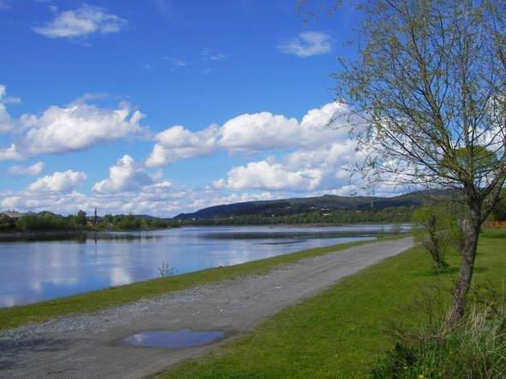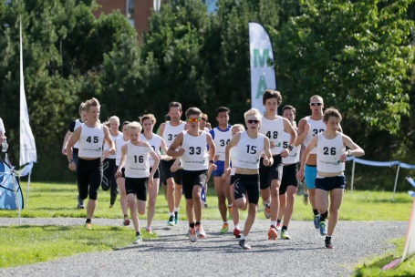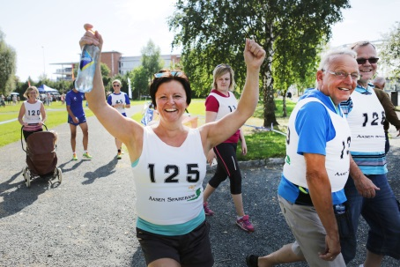
Mosjonsklasse uten tid med start i tidsrommet kl 17-1730. Påmelding ved start. Startkontigent kr 100. Max kr 300 pr familie.
4 konkurranseklasser med tid: j/g under 15 år og kvinner/menn 15 år og eldre med start kl 1800 Påmelding til bstei357@online.no innen 22.08. Startkontigent kr 200
Premiering: Medalje til alle deltakere. Flotte premier i konkurranseklassene, ellers mange uttrekkspremier blant alle deltakere uansett klasse.
www.verdalfik.no.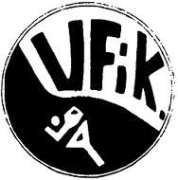  Løping og friidrett i Verdal 

